AI 智能反诈系统 · 项目报告摘要
依据《AI 智能反诈系统：项目报告（初稿）》整理 · 代码提交 a89c899（2026-11-11）

一、作品概述
「AI 智能反诈系统」面向普通手机用户，目标是在看到可疑内容的当下给出一份可核对的鉴定报告：是不是诈骗、属于哪种套路、对方哪几句话有问题、和哪些公开案例相似、下一步可以怎么做。本期只实现方案 B「一键鉴诈」；方案 A（主动预警、后台常驻监控）本期不做。
工作方式：用户在 Android 手机上点悬浮球截屏，或把截图 / 文字 / 链接 / 语音分享给 App；App 先在手机上做一次脱敏，再把内容发给跑在团队笔记本上的鉴诈服务，几秒内取回报告。手机与笔记本之间不经过公网——用 USB 数据线连接后执行 adb reverse tcp:8000 tcp:8000，手机访问本机 8000 端口即到达笔记本服务。

二、系统组成与架构
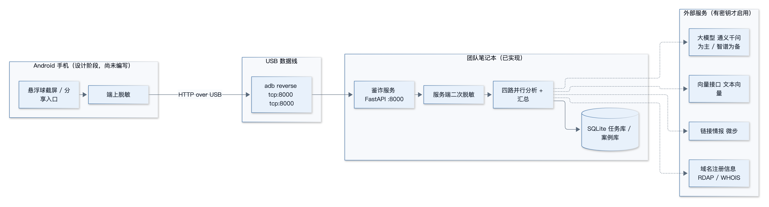
图 1 软件整体架构（虚线为可选外部依赖）
服务端为 FastAPI 应用，四路分析器并行执行后在汇总层合成报告：
• 话术分析：从对话中做规则匹配，并让大模型只抽取「意图信号」，结论由代码给出。
• 链接体检：跳转展开、SSRF 防护、域名注册时间检查、风险分级，情报源已接入微步。
• 相似案例：案例库以 JSONL 导入、1024 维向量检索，按相似度返回最接近的公开案例。
• 媒体分析：当前为占位实现（开发中），返回「未分析」。
大模型、向量接口、情报源、域名查询均为可选依赖：没有密钥或断网时，对应路线按降级规则跳过或失败，不影响报告生成。

三、已实现功能
功能 | 说明
提交鉴定 / 取回报告 | POST /v1/checks 立即返回任务号，客户端轮询取结果
二次脱敏 | 对手机号、身份证号、银行卡号、金额再次脱敏，幂等
话术分析 | 规则（69 条）+ 大模型抽取信号，结论由确定性代码给出
链接体检 | SSRF 防护、域名注册时间、风险分级，接微步情报源
相似案例 | JSONL 导入 + 向量检索，按相似度排序
降级与自检 | 外部服务不可用时降级出报告；启动前逐项自检
反馈 / 规则下发 | 反馈只记录不回改结论；规则下发带 ETag 缓存

四、核心设计特点
• 信号与结论分离：大模型只抽取结构化信号，分数、结论、场景都由确定性代码计算，可复现、可解释，模型换代或不可用时规则无需重写。
• 证据逐字可回查：报告引用的每一句话都必须是原文的逐字子串，对不上的引用会被丢弃或修正行号，用户可回原文核对。
• 降级即功能：外部依赖的每一种失败都有对应的降级标记与结论上限，断网、无密钥时仍能给出有界判断。
• 硬性约束兜底：无原文证据或无高风险链接不能给「高风险」；大模型全不可用时最高「可疑」；合成语音分数单独不足以给高风险。
• 隐私两次脱敏：手机端 + 服务端各脱敏一次；链接体检只读响应头、不读正文。
• 端云契约先行：手机与服务端接口、字段、错误码先定契约并配示例，再分别实现，减少对不齐的返工。
• 本地笔记本部署：不依赖云服务器，一根数据线即可演示；代价是并发与可用性受单台笔记本限制。

五、性能与测试
• 规则集：shared/rules.json，版本 2026.11.2，共 69 条：刷单返利 18、投资理财 17、其他 22、冒充客服 6、冒充熟人 6。
• 测试规模：Apple M1 / 16GB / macOS 上，uv run --frozen pytest -q → 740 项通过、7 项跳过（需真实密钥的用例），用时 27.14 秒。
• 无密钥真实模式实测：整单 5–17ms；端到端（含轮询）32–68ms，中位 39ms。
• 模拟模式：提交接口约 4.4ms；端到端中位 3164ms（含按 poll_after_ms 轮询的等待）。
• 启动前自检：4.1 秒（含一次 RDAP 查询 1195ms）。
• 超时预算：整单 20s；话术 12s；链接 5s；案例 3s；媒体 15s；汇总 2s（均可环境变量覆盖）。

六、当前状态与缺口
• 已实现：服务端主体（提交与查询、脱敏、话术、链接、案例、降级、自检、反馈、规则下发）。
• 开发中、尚未提交：媒体上传、图片 OCR、语音转写与合成语音检测。
• Android 客户端（设计阶段）：悬浮球、分享入口、端上脱敏、轮询、报告页。
• 效果指标全部待实测：无大模型密钥、无冻结标注集、检测模型未提交，故准确率 / 召回 / 误报率、合成语音检测准确率、真实模型端到端时延均待实测。

七、总结与展望
最大缺口是「密钥与真实环境验证」——没有真实模型运行数据，效果指标空白，超时预算只在模拟条件下验证过。其余缺口：案例库为空、黑名单仅 3 条、情报源只接入微步、单机部署并发受限、两端脱敏与正则引擎需对齐。
展望：完成媒体链路（OCR / 语音转写 / 合成语音检测）并接入打分与约束框架；完成 Android 客户端并通过 adb reverse 联调；配置密钥跑通真实模型、用冻结标注集测出效果指标；充实案例库与黑名单、接入其余情报源；在 Windows 备机与真机上完成一次含物理断网演示的路演彩排。

